الجمهورية الجزائرية الديمقراطية الشعبية
وزارة التربية الوطنية مديرية التربية لولاية قالمـــة
المادة: العلوم الفيزيائية و التكنولوجيا التاريخ: 04/ 12/ 2023 السنـــــة الرابعــــة متوســـط
اختبار الثلاثي الأول الموحد – للمقاطعة 1. المدة :ساعة و نصف
الجزء الأول: ( 12 نقطة)
الوضعية الأولى: (06 نقاط)
لدراسة ظاهرة التكهرب. قام الأستاذ في المخبر برفقة مجموعة من التلاميذ بدلك قضيب بلاستكي بقطعة صوف ثم لامس الطرف (A) من صفيحة النحاس الموضوعة فوق حامل عازل و طرفها الآخر (B ) يلامس رأس الكاشف الكهربائي (الوثيقة -1-) .
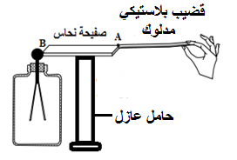
- حدد الشحنة التي يحملها القضيب البلاستيكي المشحون .
- صف ما يحدث للوريقتين .ثم فسر ذلك.
- أذكر طريقة تكهرب كل من القضيب البلاستيكي ووريقتي الألمنيوم .
- بين ما يحدث للورقتين عند استبدال الصفيحة النحاسية بقضيب
الوثيقة -1-
من الإيبونيت ؟ علل .
الوضعية الثانية: ( 06 نقاط)
من أجل ملء خزان المنزل نستعمل مضخة مياه كهربائية كتب عليها الدلالات التالية: 220v, 880W) (50HZ عند تشغيلها فصل القاطع الآلي التيار الكهربائي عن كامل المنزل وأثناء تفقدها لاحظنا تلف العوازل البلاستيكية للأسلاك.
- أذكر سبب انقطاع التيار الكهربائي عن المنزل. ثم اقترح حلا لتفادي هذا المشكل.
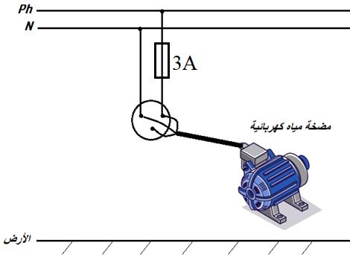
- بعد إصلاح الخلل تم توصيل المضخة بمأخذ و زودناه بمنصهرة 3A (أنظر الوثيقة -2-) لكنها لم تشتغل رغم سلامتها.
- وضح سبب عدم اشتغال المضخة في هذه الحالة .ثم اقترح حلا لذلك مع التعليل حسابيا.
- أعد رسم المخطط مبينا عليه قواعد الأمن الكهربائي.
الوثيقة -2-

الصفحة 1من 2
الصفحة 1/2

الجزء الثاني: ( 08 نقاط)
الوضعية الإدماجية:
تعتمد بعض الدول في إنتاج الطاقة الكهربائية على مياه السدود وذلك بتدفق الماء عبر أنابيب بضغط عال وهذا لتدوير توربينات (عنفات) مائية فتحول الطاقة الحركية إلى طاقة كهربائية بمقدار حوالي 10000V كما توضحه الوثيقة -3-.
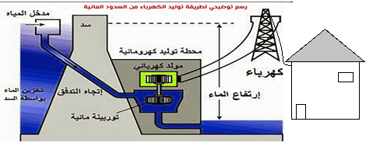

الوثيقة -3-

ومن أجل معاينة طبيعة التيار الناتج وإيجاد قيمة التوتر الكهربائي الناتج الذي يصل إلى منازلنا تم توصيل المأخذ الكهربائي المنزلي بجهاز راسم الاهتزاز المهبطي وجهاز الفولط متر.فظهرت النتائج المبينة في الوثيقة 4.
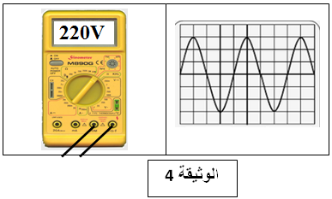
- أذكر الجهاز الأساسي لتوليد الطاقة الكهربائية في هذه المحطة .لاحظ الوثيقة -3-. موضحا الظاهرة التي يعتمد عليها .
- أ−حدد طبيعة التيار الكهربائي الناتج من خلال الوثيقة -4-مع التعليل ، ثم استنتج التوتر الكهربائي الأعظمي (U_{max}).
ب−احسب قيمة الدور إذا كان التواتر الكهربائي المنزلي 50Hz.
- أذكر مصادر أخرى لإنتاج التيار الكهربائي .

الصفحة 2من 2

